|  |
| --- |
| 实验成绩 |
|  |



实验报告

课程名称： 数值逼近

实验项目： Project-3

所在院系： 数学学院

学生姓名： 桑浩鑫

学生学号： 1171000221

授课学期：2019年秋季学期

完成时间： 2019/11/16

# 习题一

* 1. 分段线性插值

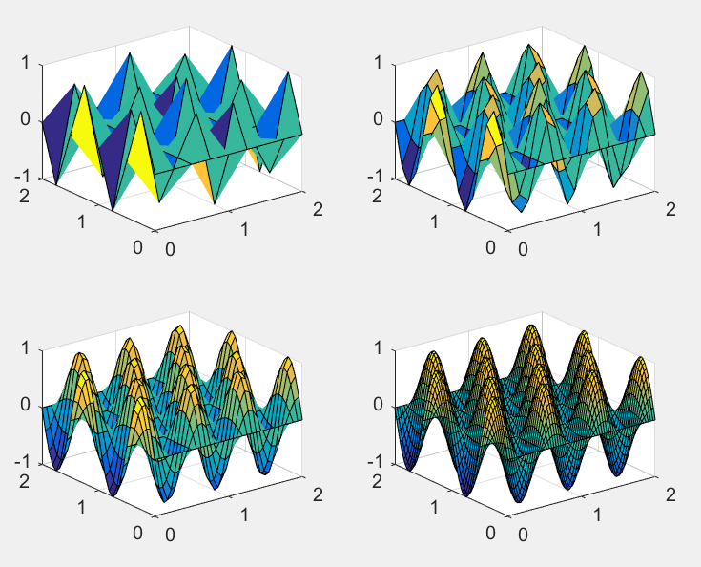

* 1. 三次固支样条插值

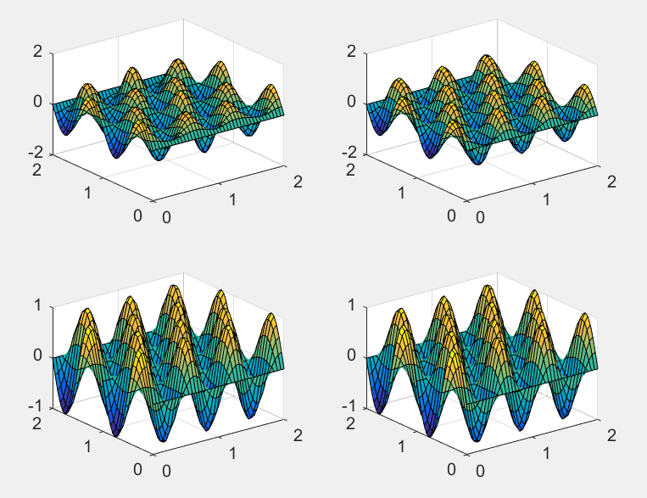

* 1. 分段线性插值收敛阶数：2

三次固支样条插值收敛阶数：4

# 习题二

1. 程序（MATLAB）：

function [X,Y] = bezier(x,y)

% Bezier函数

t = 0 : 0.02 : 1 ;

for i = 1 : 1 : 51

X(i) = (1 - t(i))^3 * x(1) + 3 * t(i) * (1 - t(i))^2 * x(2) + 3 * t(i)^2 * (1 - t(i)) * x(3) + t(i)^3 * x(4) ;

Y(i) = (1 - t(i))^3 * y(1) + 3 * t(i) * (1 - t(i))^2 * y(2) + 3 * t(i)^2 * (1 - t(i)) * y(3) + t(i)^3 * y(4) ;

end

